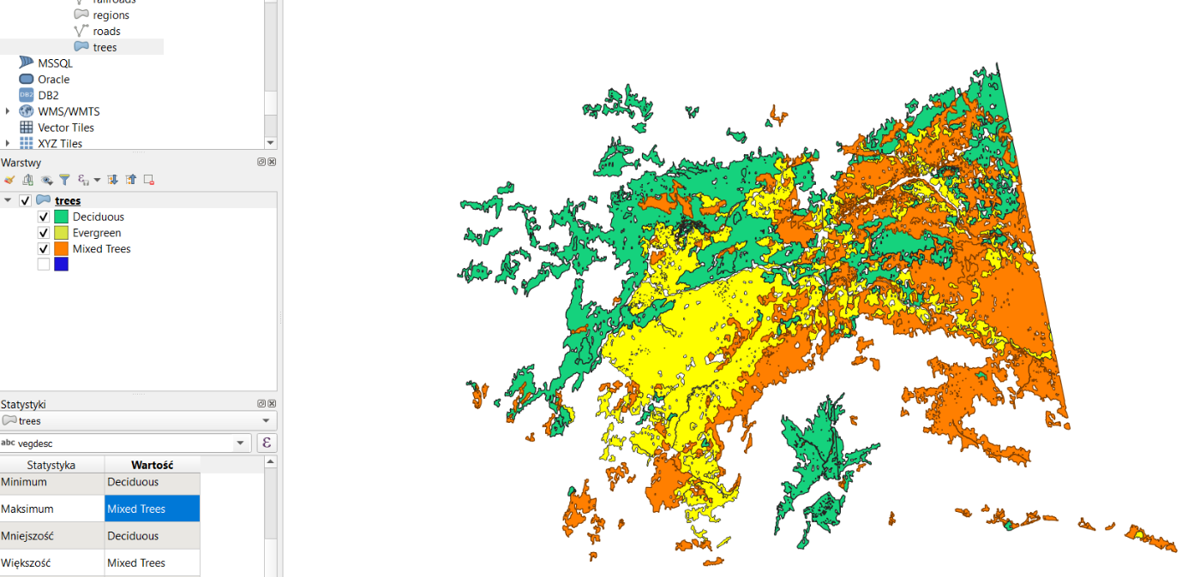ZADANIE 1

Pow 189 273.327 km^2

SELECT count(area_km2) FROM "trees"

WHERE vegdesc='Mixed Trees'

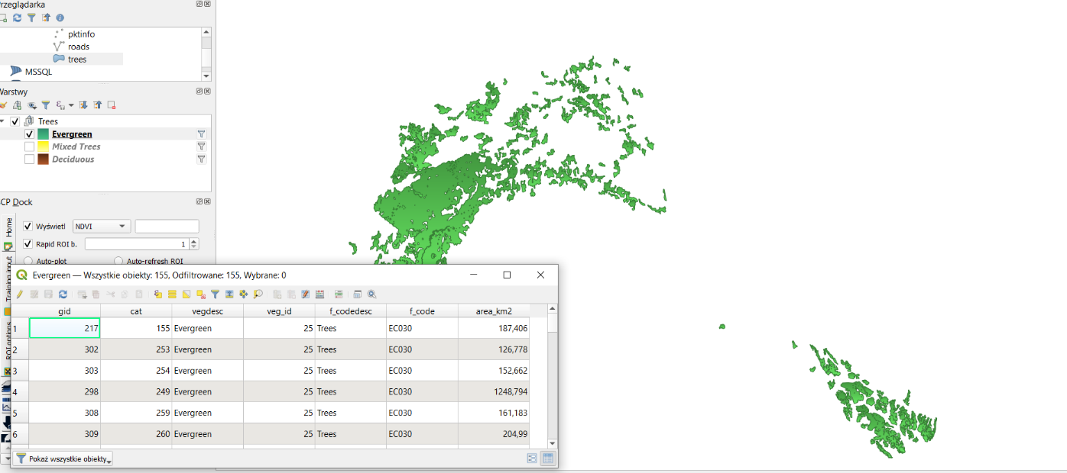ZADANIE 2

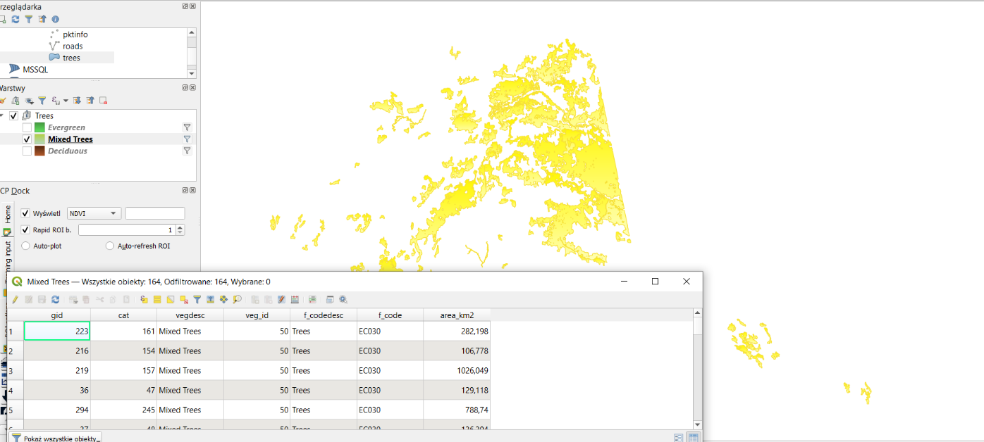

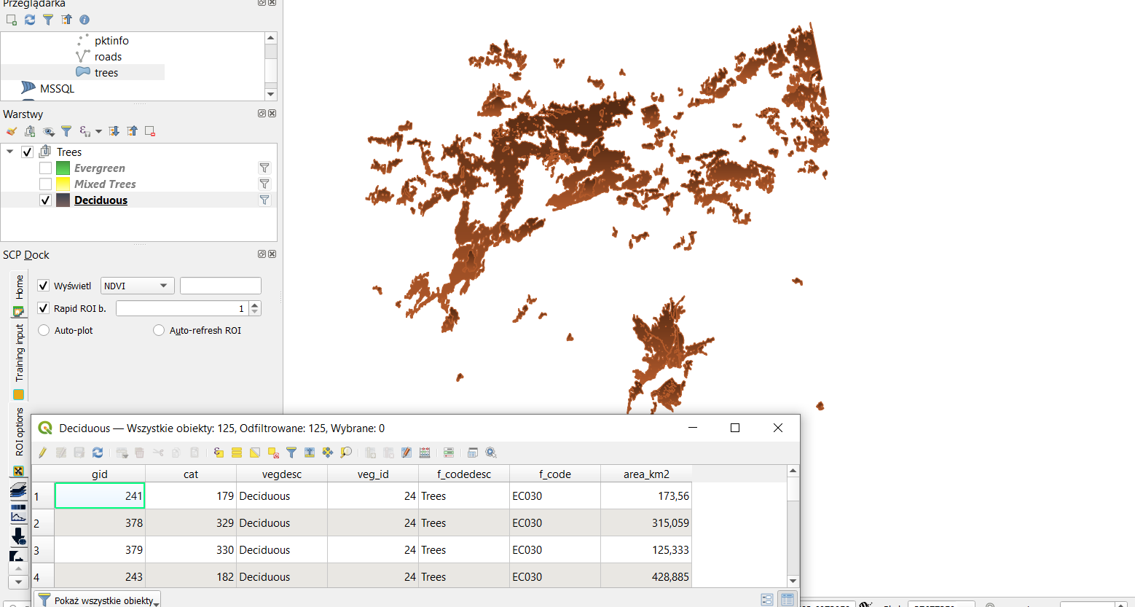

Zadanie 3

159 751,859m

Zadanie 4.

593.25

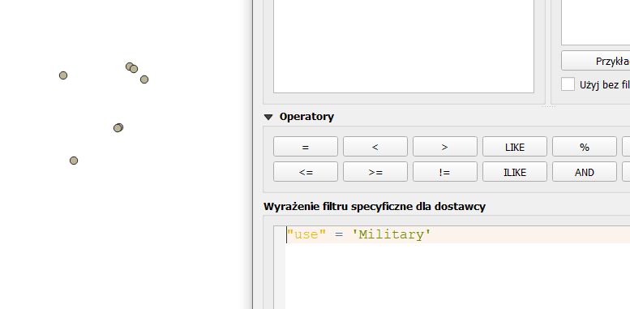

Usuwanie

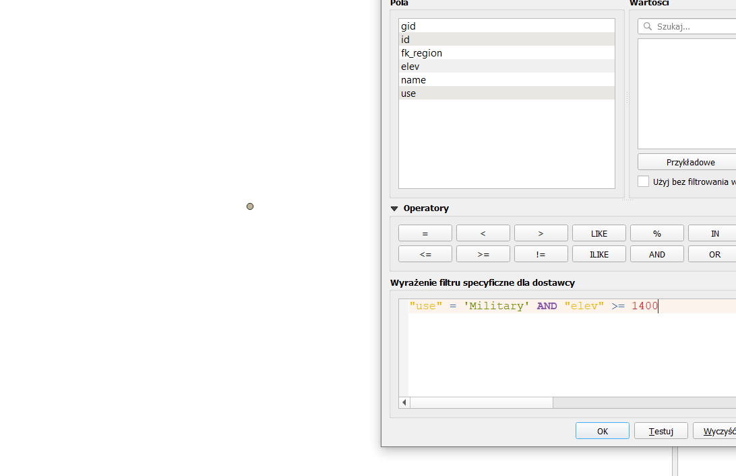

Jedno lotinsko

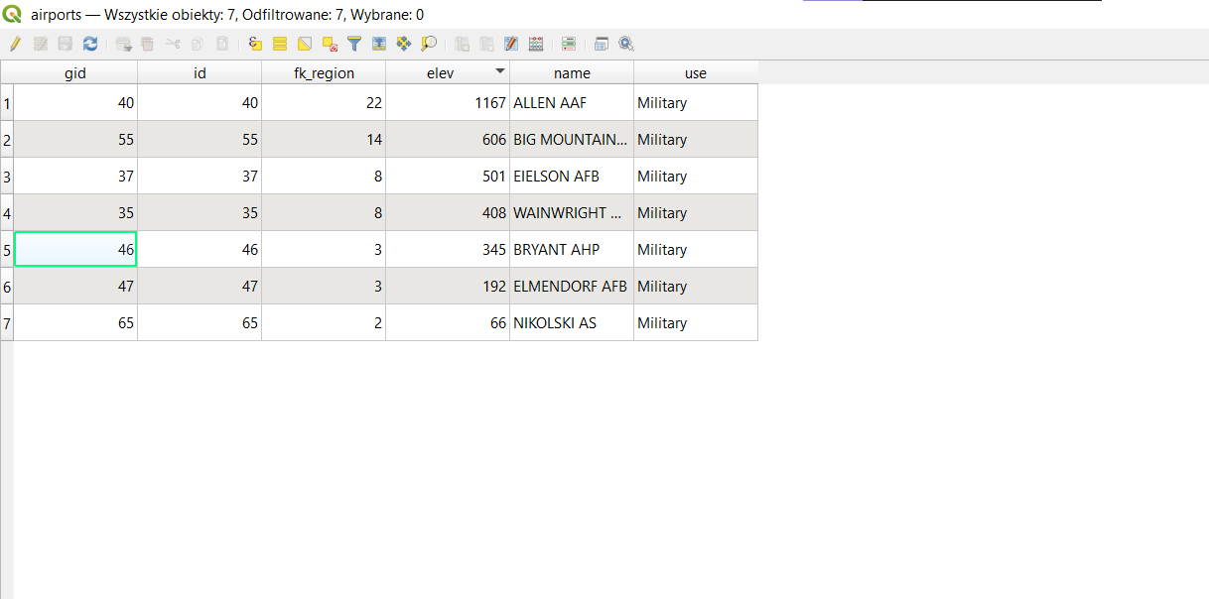

Zadanie 5.

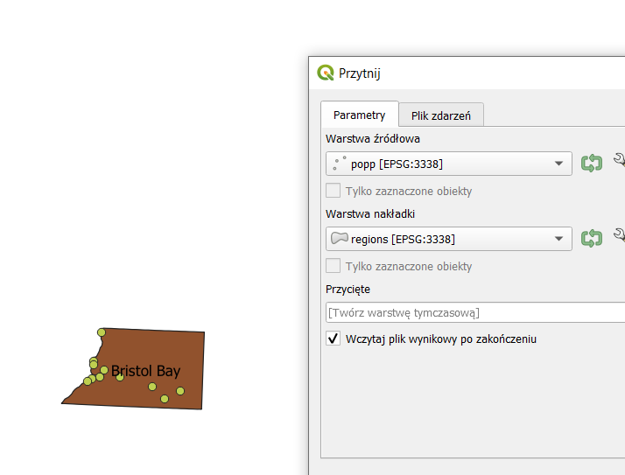

Filtrujemy budynki

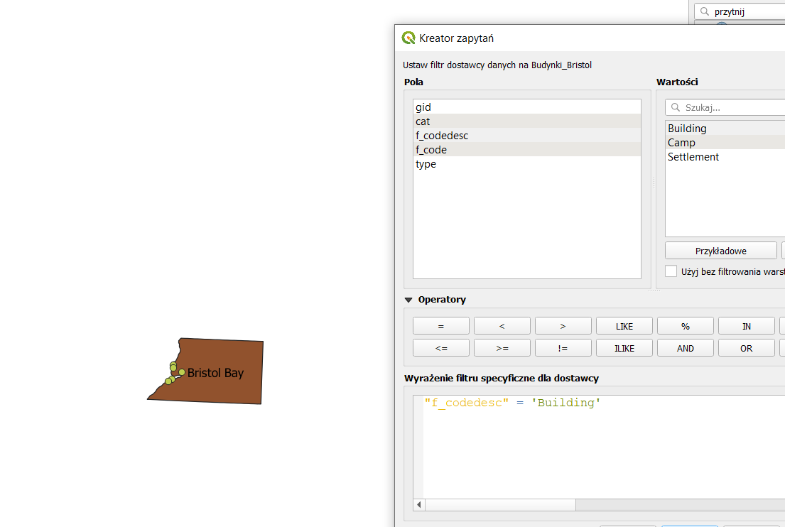

Zwraca 5 budynków

Zadanie 6

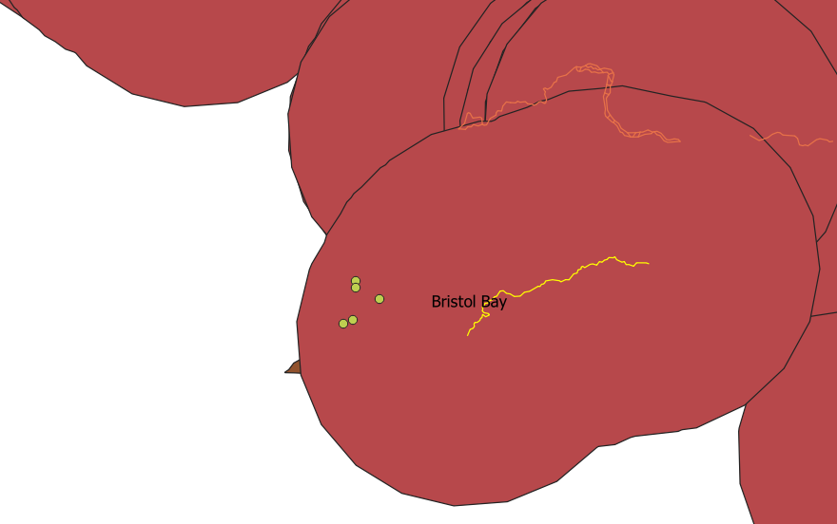

Wszystkie budynki leżą w promieniu 100km od rzek

Zadanie 7

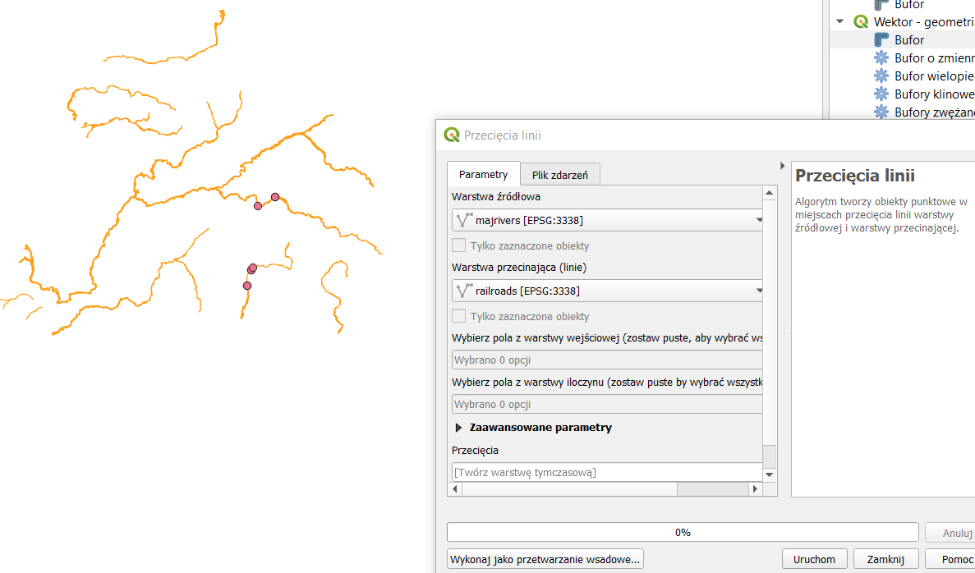

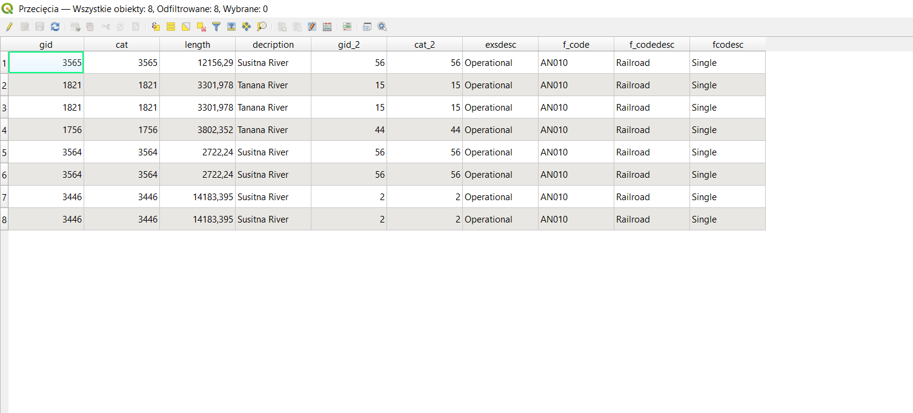

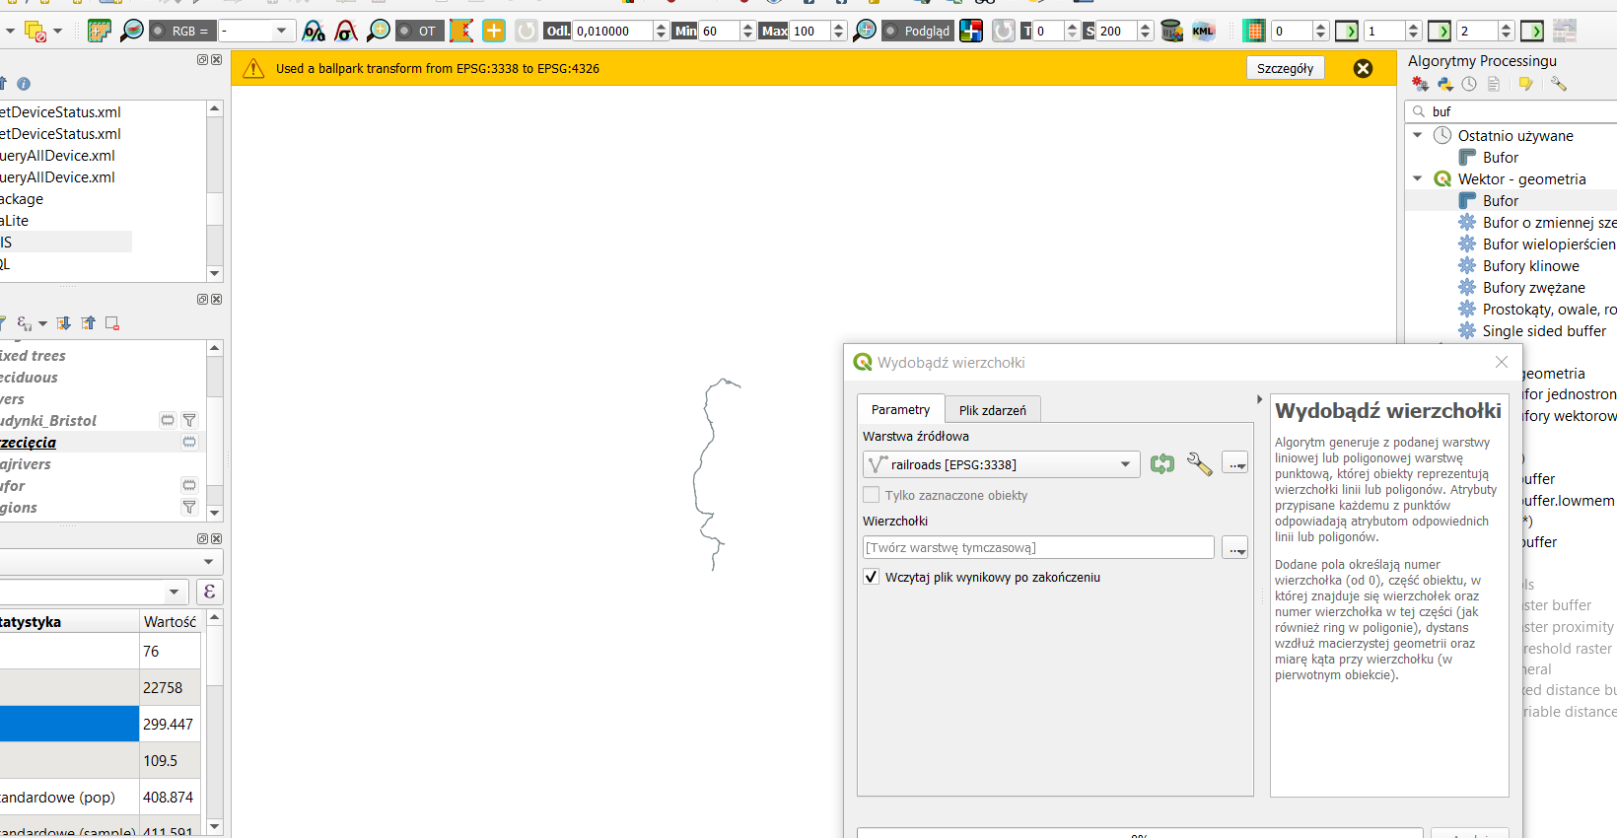Zadanie 8 - 662

Zadanie 9

Zadanie 10

Wierzchołków w początkowym poligonie jest -7469

Wierzchołków w uproszczonym poligonie jest -1030

Przed uproszczeniem geometrii pole powierzchni wynosiło 13595672146.996534, po uproszczeniu 8408480335.993251